Projekt
"Ich sehe was, was Du nicht siehst" –
Spielerisch divers sehen lernen und Vielfalt wertschätzend
sichtbar machen"
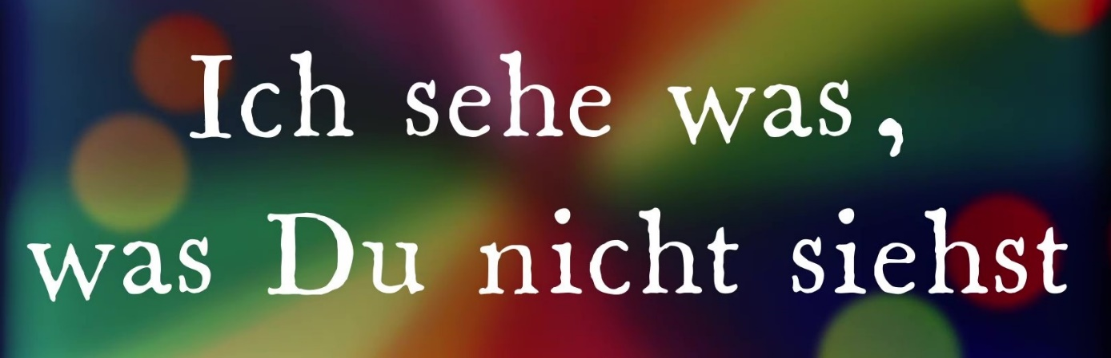

Unser ehrenamtlich geführtes Bildungswerk möchte unsere ländlich geprägte Bildungslandschaft innovativ mitgestalten. Der Diskurs und das voneinander und miteinander Lernen ist uns sehr wichtig, daher wollen wir uns neu ausrichten – hin zu mehr Kooperation-- und zivilgesellschaftliches Engagement im Sozialraum und uns auch selbst als lernender Teil der Community verstehen. Corona hat das kooperative Miteinander erschwert, Institutionen sich nur noch um sich selbst drehen lassen, hierarchisches Denken und Handeln verstärkt. Dem wertschätzenden Miteinander und der Vielfalt an Sichtweisen möchten wir daher vertieft neuen Raum geben.

Mit unserem Projekt zielen wir darauf, als freier Träger in der Erwachsenenbildung im Bereich der außerschulischen Bildung politisch wirksam in die Zivilgesellschaft hineinzuwirken bezüglich eines Verständnisses von Inklusion. Hierzu wünschen wir uns eine innovative Kooperation mit den klassischen Bildungsinstitutionen Schule und Kindergärten und Organisationen vor Ort wie Jugendorganisationen, Vereinen etc.
Unser Ziel ist es, die durch die (Mehrheits-)gesellschaft geprägten fundamentalen Sichtweisen mit ihrem diskriminierendem Denken und Verhalten auszuleuchten, die in jedem und jeder von uns vorhanden sind. Dabei gilt es zu entdecken, wie wir alle zugleich Diskriminierte und Diskriminierende sind. In besonderer Verantwortung sehen wir hier die strukturell mit Macht ausgestattete Schulleitung und Lehrerschaft.

Ausgehend vom Anti-Bias-Ansatz wollen wir Diskriminierung und unterbewusst wirkende Stereotype sichtbar machen. Wir wollen Menschen Werkzeuge an die Hand geben, damit unsichtbare Wände/Trennungen auf der Diskriminierungsebene überwunden werden können. Durch den gegenseitigen Austausch eigener Erfahrung wollen wir ausgrenzende Strukturen aufdecken und sie auf diese Weise genauer in den Blick nehmen als Voraussetzung dafür, dagegen wirken zu können.

Durch ein spielerisches Herangehen wollen wir, dass alle Teilnehmende sich selbst erst mal verorten und was Gesellschaft einem zuschreibt. Im zweiten Schritt auf polarisierende Strukturen schauen und in einem dritten Schritt genauer hinschauen, wie unser Ort dadurch geprägt ist. Hier kommt die kreative "Ergebnissicherung" von Kontroversität und Vielfalt ins Spiel und das Sichtbarmachen von dem, was wir wahrgenommen haben. (z.B. durch künstlerische. Aktionen, Interviews etc.). In einem vierten Schritt sollen dadurch idealerweise weitere nachhaltige und in die Region hineinwirkende (Veränderungs-)prozesse angestoßen werden.

Wir wollen da sein, wo Menschen sind, und uns vernetzen. Angebote im Workshop-Format sollen ermögliche, dass jeder und jede sich mit ihren eigenen Erfahrungen gleichwertig einbringen kann. Zur Vorbereitung von Kooperationen und Vernetzungen wollen wir die verschiedenen Zielgruppen an einen runden Tisch einladen, gewonnene Erkenntnisse zwischendurch auch auf künstlerische Weise sichtbar machen. Folgende Themen und Methoden sind angedacht:
-Anti-Bias-Training
-Auseinandersetzung mit Macht
-Kompetenzerwerb für diskriminierungskritische Handlungsstrategien für die je eigene Lebenssituation (privat, beruflich, gesellschaftlich)
-Umfassendes Verständnis von Inklusion als Zugang, Teilhabe und Selbstbestimmung für alle Menschen durch Rücksichtnahme auf die jeweils individuellen Bedürfnisse
-Prozessorientiertes Lernen

Wir wollen Einzelpersonen ermächtigen, sich als politisch agierende Menschen neu sehen zu lernen und dafür sensibel zu werden, wie die Gesellschaft durch die eigene Haltung bewusst und unbewusst mitgeprägt wird. Durch die Stärkung der eigenen Kritikfähigkeit wollen wir die Persönlichkeitsentwicklung hin zu mehr Empathie und Einsatz für diskriminierte oder von Diskriminierung bedrohte gesellschaftliche Gruppen oder Einzelpersonen stärken. Unser Ziel ist es, die Erfahrung von gegenseitiger Wertschätzung zu ermöglichen und auch Freude am kontroversen mit- und voneinander Lernen zu empfinden.
